Готовим ребенка к школе: советы родителям
Как подготовиться к учебе и войти в рабочий режим после каникул.
Telegram VK Ok
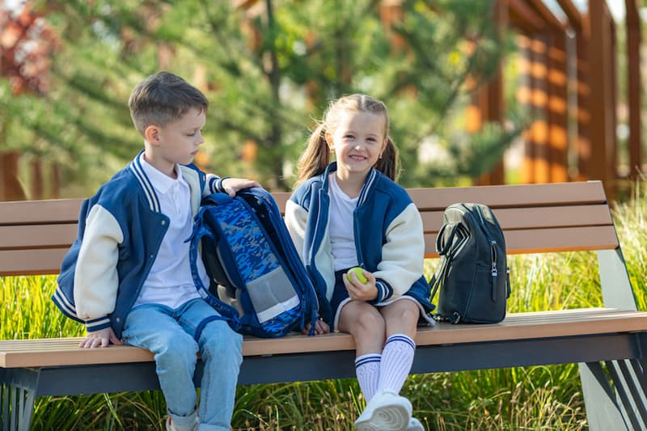
© Ирина Михайличенко / Фотобанк Лори
Перед началом учебы ребенку рекомендуется пройти медицинское обследование. Профилактический медицинский осмотр направлен на раннее выявление заболеваний, позволяет определить группу здоровья и физкультурную группу, что важно для допуска на занятия физкультурой. Это касается не только первоклассников, но и всех детей. Родители должны сообщить о любых особенностях здоровья своего ребенка педагогам и медицинским работникам учебного заведения. Кроме того, не стоит забывать о вакцинации в соответствии с национальным календарем прививок, а также о ежегодной вакцинации от гриппа.
Наладьте режим дня
Входить в учебный процесс нужно постепенно. В последние несколько дней каникул стоит начать настраиваться на учебу и соблюдать распорядок дня.
В каникулы у большинства детей существенно меняются режим и рацион питания. Школьники, как правило, позже встают, и, как следствие, смещается время завтрака, обеда и ужина. Дети старшего возраста могут заменять основные приемы пищи перекусами или попросту пропускать прием пищи, при этом употребляют продукты, содержащие большое количество жира и простых углеводов, в том числе фастфуд.
Постарайтесь мягко перестроить режим дня и питания ребенка.
– Подъем и отход ко сну: установите постоянный график, обеспечивающий полноценный ночной отдых продолжительностью около 9–10 часов.
– Регулярный прием пищи: обеспечьте полноценные завтраки, обеды и ужины, обязательно включайте полезные перекусы.
– Физическая активность: регулярные прогулки на свежем воздухе, подвижные игры способствуют развитию физической выносливости и повышают иммунитет.
Качественный ночной сон сильно влияет на самочувствие, психологическое здоровье и настроение ребенка. Чтобы избежать стресса в первый учебный день после каникул, возвращаться к подходящему для учебы режиму сна и бодрствования нужно заранее.
Если ребенок привык ложиться спать поздно, начните понемногу смещать время отхода ко сну. Не забудьте ограничить использование гаджетов за час до сна. Помните, что синий спектр, а также яркий белый свет от экранов мониторов препятствуют нормальной выработке мелатонина и могут приводить к бессоннице.
Подготовьтесь учебе
Стоит подготовиться и к учебному процессу. Вместе с ребенком полистайте учебники, посмотрите пройденный материал и попросите его по каждой теме самостоятельно сформулировать несколько предложений. Это поможет освежить знания.
Научите школьника правильно располагаться за столом во время занятий: нужно сесть прямо, опираясь на спинку стула, ноги на полу, между столом и ребенком расстояние, позволяющее поставить ладонь, руки свободно лежат на столе.
Заблаговременно приобретите все необходимые канцелярские принадлежности (как правильно это сделать, читайте здесь). Заранее подготовьте удобное место для занятий дома. Отдельный письменный стол подходящей высоты, удобный стул или кресло. И обеспечьте хорошее освещение.
Напомните ребенку о необходимости соблюдения гигиенических привычек. Он должен понимать, как важно регулярно мыть руки – под теплой проточной водой с мылом не менее 15–20 секунд. Делать это нужно перед едой, после посещения туалета, транспорта, общественных мест. Нельзя меняться личными предметами с другими детьми и пить из одной бутылки. При чихании и кашле рот нужно прикрывать сгибом локтя или чистой одноразовой салфеткой. Еще один важный момент: научите ребенка своевременно обращаться за помощью к взрослым (при плохом самочувствии, травмах, укусах).
Составьте график
С началом учебы постарайтесь заранее планировать день ребенка, чтобы избегать переутомления и равномерно распределять учебную нагрузку, совмещать ее с физическими упражнениями.
Привыкнуть к новому распорядку школьнику поможет визуальное расписание на неделю. Оно сориентирует его в том, что ждет сегодня, завтра, послезавтра и так далее. Укажите время начала уроков, возвращения домой, выполнения домашних заданий, посещения секций и кружков. Это позволить снизить тревожность, вовремя выполнять запланированные дела, быть морально готовым к насыщенному дню.
Обязательно включайте в график время для отдыха: предоставляйте ребенку возможность расслабиться после занятий. Для младших школьников полезно ввести привычку дневного сна, длительность которого должна составлять примерно два часа. Кроме того, рекомендуются ежедневная утренняя гимнастика, занятия спортом и прогулки на свежем воздухе.
Все перечисленное будет способствовать успешной адаптации ребенка к учебному процессу, поддерживая высокий уровень работоспособности и хороший иммунитет.
Больше полезной информации по санитарной безопасности и профилактике опасных заболеваний на сайте санщит.рус.

